PRZEDSZKOLE ODDZIAŁ I
15.05.2020
TEMAT TYGODNIA: ŁĄKA W MAJU
Witam Was serdecznie, dzisiaj mamy piątek czyli przed nami weekend i odpoczynek…zaczynamy…
Dzisiaj utrwalimy zdobyte wiadomości na temat wybranych środowisk przyrodniczych, poznamy wygląd ślimaka winniczka, usprawnimy narządy artykulacyjne, będziemy rozwijać sprawność ruchową, oraz orientacje przestrzenną
Posłuchaj utworu Lot trzmiela. (Nikołaja Rimskiego-Korsakowa)…
http://chomikuj.pl/ewita23/DZIECI+-+wybrane+utwory/Rimski-Korsakow-Lot+trzmiela,1468971084.mp3(audio)
Dziecko kładzie się na dywanie. Rodzic włącza nagranie utworu. Dziecko opisuje swoje wrażenia. Określają jego tempo, nastrój, wymienia nazwy owadów, które wydają dźwięki podobne do tych usłyszanych w utworze.
A teraz obejrzyj film…
Mieszkańcy łąki - film o robakach - bajka edukacyjna dla dzieci
https://www.youtube.com/watch?v=8krnRKa9jWI
Porozmawiajmy…
- Jakie zwierzęta odwiedziły łąkę?
- Co robiły zwierzęta na łące?
- Dlaczego owady lubią kwiaty?
Zwraca uwagę na pożyteczną rolę owadów.
Owady lubią kwiaty, bo znajdują na nich pożywienie: pyłek i nektar. Jednocześnie przenoszą pyłek na inne kwiaty, co umożliwia ich zapylenie. To bardzo ważne dla kwiatów. Dopiero po zapyleniu bowiem mogą powstać owoce. To dlatego kwiaty przyciągają do siebie owady na różne sposoby, np.: poprzez piękne kolory, aromatyczny zapach i pyszny, słodki pyłek.
Rośliny łąkowe…
https://www.youtube.com/watch?v=bgYeAZm8mqk
Porozmawiajmy…
- Jakie znane wam kwiaty rosły na łące?
- Które rośliny są lecznicze?
- Czy dzieci same mogą brać lekarstwa?

Posłuchajcie odgłosów dochodzących z łąki…
https://chomikuj.pl/bialasek1/Trpopiciele+Czterolatek+CD2/26+Odg*c5*82osy+*c5*82*c4*85ki,5354941511.mp3(audio)
- Jakie zwierzęta usłyszałeś? Wyklaszcz je rytmicznie (z podziałem na sylaby)
Improwizacje taneczne z wykorzystaniem utworu Lot trzmiela…
Odtwarzamy nagranie utworu Lot trzmiela (Nikołaja Rimskiego-Korsakowa).
Dziecko wykonuje własną improwizacje taneczną.
Poznawanie wyglądu ślimaka…
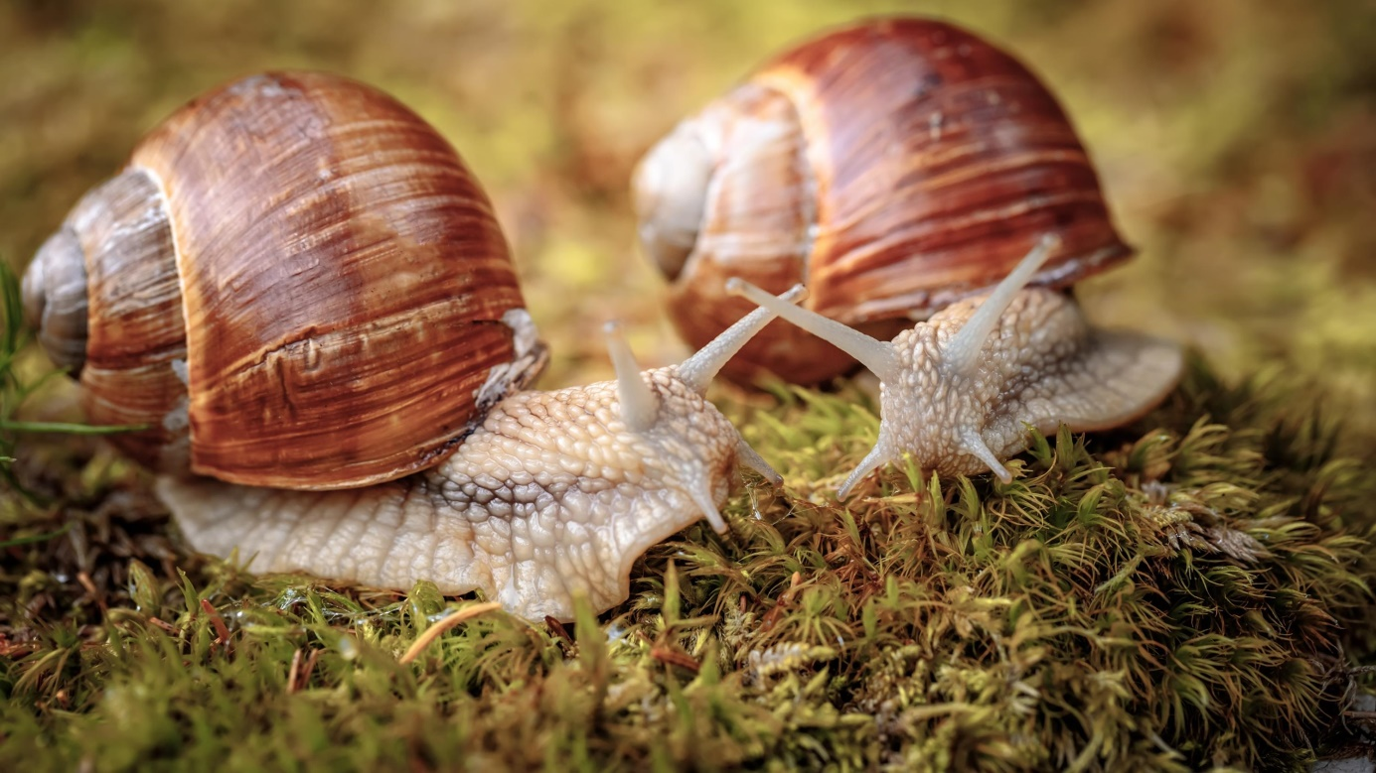
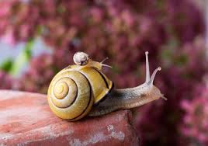
To jest ślimak winniczek…
Opisz jak wygląda. Zwracamy uwagę na wygląd muszli oraz na wyraźnie zaznaczone czułki.
Czy na łące można usłyszeć ślimaka?
Ślimak winniczek to największy ślimak występujący w Polsce. Zamieszkuje tereny o dużej wilgotności – lasy, parki, ogrody. Żywi się świeżymi liśćmi. Zimuje w ściółce, ukryty pod roślinnością. Ze ślimaków winniczków robi się różne potrawy. Popularne są zwłaszcza w kuchni francuskiej
Zobacz jak ślimak winniczek wychodzi ze skorupki…
https://www.youtube.com/watch?v=q_tq1UjRw_4
Zabawa "Prawda czy fałsz". ..
Wysłuchaj zdań o łące, jeżeli będzie prawdziwe to klaśnij w ręce.
- Na łące rośnie wysoka trawa, a w niej są biedronki, koniki polne, motyle.
- Pszczoły zbierają nektar z kwiatów i robią z nich lizaki.
- Pod ziemią długie korytarze ryje kret.
- Wiosną na łące dzieci lepią bałwana.
- Po łące przechadza się bocian i szuka żabek na śniadanie.
- A żabki chowają się przed nim w trawie i wołają kra, kra.
Może trochę poćwiczymy…
Wprowadzenie
- Dziecko maszeruje po obwodzie koła, rytmicznie licząc do czterech. Na jeden – klaszcze w dłonie.
Zabawa orientacyjno-porządkowa – Motylki.
Potrzebne będą kartki gazety – kwiatki – rodzic rozkłada na dywanie
- Dziecko zamienia się w motylka. Kiedy gra muzyka, motylki latają pomiędzy kwiatkami (kartkami gazety); na przezwę w muzyce siadają na dowolnym kwiatku.
Ćwiczenie dużych grup mięśniowych – Pracowite mrówki.
Potrzebna będzie: piłka
- Dziecko - Rodzic dobierają się w parę. Stają tyłem do siebie, w małym rozkroku, w odległości mniej więcej jednego kroku. Na hasło Rodzica., podają sobie piłkę, czyli okruszki. Podają je sobie zamiennie: między nogami, z jednej strony i z drugiej strony. Nogi w kolanach przez cały czas ćwiczenia pozostają proste, a stopy przylegają do podłogi.
Ćwiczenie wyprostne – Bociany.
Potrzebna będzie: książka
- Dziecko układa książkę na głowie, prostują plecy, układa ręce na biodrach i powoli porusza się po całym pokoju, wysoko unosząc kolana – bocian chodzi po łące.
Ćwiczenia mięśni nóg i mięśni brzucha – Dżdżownica.
Dziecko leży na brzuchu. Dłonie, jedna ułożona na drugiej. Brodę opierają na dłoniach. Unoszą głowę w górę, po chwili wracają do pozycji wyjściowej powtarzają ćwiczenie.
Zabawa bieżna – Pszczoły – do ula.
Dziecko (pszczoła) siedzi z wyprostowanymi plecami na kawałku gazety (kwiaty). Na hasło Rodzica: pszczółki latają. Dziecko, biega po pokoju. Na hasło: pszczółki na kwiatek, dziecko siada z wyprostowanymi plecami na kwiatku.
Ćwiczenie uspokajające.
Dziecko kładzie się na podłodze. Zamyka oczy. Rodzic włącza nagranie spokojnej melodii. Dziecko rytmicznie oddycha, wsłuchując się w dźwięki melodii.

Dla ciekawych…Narodziny Pazia Królowej - największy polski motyl
https://www.youtube.com/watch?v=A-2bCr9oBz4
Jeżeli macie ochotę to zapraszam na bajkę…
Może Państwo mieli w dzieciństwie projektor i filmy, które wyświetlało się wieczorami na ścianie, proponuję do obejrzenia właśnie takie bajki…
Bajka Księżniczka na ziarnku grochu, Świniopas
https://www.youtube.com/watch?v=o31cXnKEd4E
Trzy świnki
https://www.youtube.com/watch?v=bO0fopZ5qOE

Dziękuję Wam, życzę mile spędzonego czasu w weekend. Dbajcie o siebie, bądźcie zdrowi. Trzymajcie się cieplutko. Do zobaczenia.
Wychowawca p .Beata

Jeżeli masz ochotę to pokoloruj ślimaka i kawałkiem włóczki lub sznurka ułóż po linii przerywanej muszlę…
